Nummerierungen und Aufzählungszeichen

Dies ist die Standardaufzählung (Symbol in der Formatsymbolleiste)

- Absatz 1
- Absatz 2
- Absatz 3
- Absatz 4

Dies ist die Standardnummerierung (Symbol in der Formatsymbolleiste)

- Absatz 1
- Absatz 2
- Absatz 3
- Absatz 4

Diese Nummerierung verwendet römische Ziffern

- Absatz 1
- Absatz 2
- Absatz 3
- Absatz 4

Diese Aufzählungszeichen finden Sie bei den Standardaufzählungszeichen
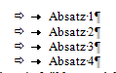
- Absatz 1
- Absatz 2
- Absatz 3
- Absatz 4

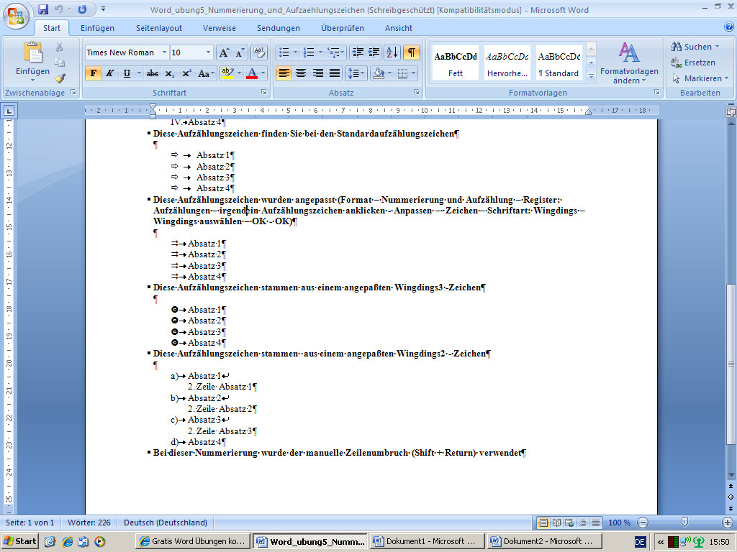
Diese Aufzählungszeichen wurden angepasst (Format – Nummerierung und Aufzählung – Register: Aufzählungen – irgendein Aufzählungszeichen anklicken - Anpassen – Zeichen – Schriftart: Wingdings –Wingdings auswählen – OK - OK)

- Absatz 1
- Absatz 2
- Absatz 3
- Absatz 4

Diese Aufzählungszeichen stammen aus einem angepassten Wingdings -Zeichen
- Absatz 1
- Absatz 2
- Absatz 3
- Absatz 4

Diese Nummerierung verwendet Buchstaben.

Bei dieser Nummerierung wurde der manuelle Zeilenumbruch (Shift + Return) verwendet

- Absatz 1
2. Zeile Absatz 1
- Absatz 2
2. Zeile Absatz 2
- Absatz 3
2. Zeile Absatz 3
- Absatz 4

